Открытое акционерное общество
«Арзамасский приборостроительный
завод имени П.И.Пландина»

42 1321

ПРЕОБРАЗОВАТЕЛЬ РАСХОДА
ТУРБИННЫЙ ГЕЛИКОИДНЫЙ

ТПРГ
Паспорт
ЛГФИ.407221.027 ПС


МЕ 92

1 Основные сведения об изделии
1.1 Преобразователь расхода турбинный геликоидный ТПРГ-_____________ (в дальнейшем – преобразователь) заводской номер ______________________ предназначен для выдачи информации об объемном расходе измеряемой жидкости в виде частотного электрического сигнала синусоидальной формы.
Область применения преобразователя - технологические установки, стендовое оборудование, пункты загрузки на нефтеперерабатывающих заводах, а также системы учета дизельного топлива.
Расшифровка заводского номера преобразователя (Х – арабская цифра):

1.2 Вид климатического исполнения преобразователя УХЛ2∗ по ГОСТ 15150-69 при следующих значениях внешних воздействующих факторов:
- температура окружающей среды от минус 40 °С до плюс 80 °С;
- относительная влажность не более (95±3) % при температуре не более плюс 40 °С.
1.3 Преобразователь не теряет работоспособности после воздействия механических нагрузок:
- синусоидальной вибрации в диапазоне частот от 50 до 250 Гц при амплитуде ускорения до 100 м/с² (10g);
- ударных нагрузок с пиковым ударным ускорением до 150 м/с² (15g) длительностью ударного импульса до 20 мс.
Степень защиты преобразователя от проникновения внешних твердых предметов, пыли и воды не хуже IP54 по ГОСТ 14254-96.
1.4 Преобразователь устойчив к воздействию переменного магнитного поля частотой 50 Гц напряженностью до 40 А/м и постоянного - напряженностью до 40 А/м.
1.5 Преобразователь предназначен для размещения и эксплуатации во взрывоопасных зонах, в которых возможно образование взрывоопасных смесей газов и паров с воздухом, отнесенных к категории IIА, IIВ группы Т3 по ГОСТ Р51330.11-99, согласно ПУЭ “Правила устройства электроустановок” (глава 7.3), а также размещения и эксплуатации в пожароопасных зонах – согласно ПУЭ (глава 7.4).
1.6 Пробразователь зарегестрирован в Госреестре средств измерения под № 23153.
Сертификат об утверждении средств измерений RU.C.29.004.A № 34008.
Сертификат соответствия № POCC RU.ME92.В01094.
Примечания
1 Градуировка преобразователей на заводе-изготовителе должна проводиться на водоглицериновой смеси или гидравлической жидкости Бреокс НФ46 с вязкостью согласно таблице 1.1 (в зависимости от диапазона вязкости измеряемой среды).
Таблица1.1
Условное обозначение диапазона | Диапазоны вязкости | Значение вязкости градуировочной среды
I | от 0,55 до 10 мм²/с | (2,5±0,5) мм² /c
II | от 10 до 20 мм²/с | (15±1) мм² /c
III | от 20 до 50 мм²/с | (35±1) мм² /c
2 Допускается градуировка преобразователей на воде, но при этом данные преобразователи должны применяться для измерения расхода несмазывающих жидкостей (вода, спирт, аммиак).
3 Тип и вязкость градуировочной жидкости указаны в таблице 2.1 паспорта.

2 Основные технические данные
2.1 Диапазон расходов:
минимальное значение Qmin =_______________ л/с;
максимальное значение Qmax =_______________ л/с .
2.2 Максимальное давление измеряемой жидкости __________ МПа.
2.3 Диаметр условного прохода ___________ мм.
2.4 Масса без упаковки не более ______ кг.
2.5 Вязкость измеряемой жидкости от 0,55 до 50 мм²/с (от 0,55 до 50 сСт).
Температура измеряемой жидкости от минус 40 до плюс 125 °С.
Чистота измеряемой жидкости должна быть не ниже 13 класса по ГОСТ 17216-71 при размере частиц не более 50 мкм.
Примечания
1 Измеряемая жидкость не должна выделять твердые и вязкие продукты, тормозящие движение подвижных частей или оседающие на них, а также не должна содержать волокнистые и волосяные включения.
2 Параметры по п.п.2.7.и.2.8 гарантируются в диапазоне температур от минус 40 до плюс 125°С только в случае, если вязкость измеряемой жидкости в этом диапазоне температур находится в пределах, указанных в п.п.2.7 и 2.5 соответственно.
2.6 Индивидуальная функция преобразования расхода в частоту имеет вид:
f = Q • B, (1)
где f – частота сигнала на выходе преобразователя, Гц;
Q – значение расхода измеряемой среды, л/с;
B –коэффициент преобразования (градуировочный коэффициент), имп/л.
При градуировке преобразователя применена кусочно-линейная аппроксимация функции преобразования, для чего диапазон измеряемых расходов (Qmin-Qmax) разбит на несколько смежных поддиапазонов.
Значения минимальных расходов в поддиапазонах (Q_{К}), соответствующих им частот на выходе преобразователя (f_{К}) и градуировочных коэффициентов (Вк), тип градуировочной жидкости и вязкость приведены в таблице 2.1.
Таблица 2.1
К | Q_{К}, л/с | f_{К}, Гц | Вк, имп/л | Градуировочная  жидкость | Вязкость градуировочной жидкости мм²/с (сСт)
1
2
3
4
5
6
7
Максимальный расход (частота) К-ого поддиапазона равен минимальному расходу (частоте) в (К+1)-ом поддиапазоне. "К" – порядковый номер поддиапазона.
Значения f_{К} и Вк являются индивидуальными для каждого экземпляра преобразователя.
2.7 Преобразователь отградуирован для диапазона вязкости измеряемой жидкости от ______ до ______мм²/с.
Пределы допускаемой основной относительной погрешности преобразования при использовании индивидуальной градуировочной характеристики для указанного диапазона вязкостей в зависимости от выбранного диапазона измеряемых расходов равны:
1 исполнение (Qmin ÷Qmax) - ______________%.
2 исполнение (0,35 Qmax÷Qmax) - ______________%.
3 исполнение (на расходе ______л/с) -_______________%.
Примечание – Номер исполнения – последняя цифра в условном обозначение преобразователя.
2.8 Пределы дополнительной относительной погрешности преобразования, вызванные отклонением вязкости измеряемой жидкости от граничных значений диапазона вязкости, для которого производилась градуировка, (но в пределах диапазона вязкости, указанного в п.2.5.) равны ±0,1 % на каждые 5 мм²/с.
2.9 Активное сопротивление катушки преобразователя в нормальных климатических условиях между выводами 1-3, 1-4, 2-3, 2-4 равно (1450±300) Ом.
2.10 Параметры выходного сигнала преобразователя:
- частота на расходе Qmax равна максимальному значению f_{К} , указанному в таблице 2.1; форма сигнала близка к синусоидальной;
- амплитуда на расходе Qmin при сопротивлении нагрузки 3 кОм находится в пределах от 25 до 50 мВ.
2.11 Гидравлическое сопротивление преобразователя на расходе Qmax и при вязкости жидкости не более 2,5 мм²/с (2,5 сСт) не превышает 0,15 МПа (1,5 кгс/см²).
2.12 Длина кабеля, служащего для подключения преобразователя к внешней аппаратуре, должна быть не более 50 м.
2.13 Преобразователи одного типа и исполнения взаимозаменяемы при использовании индивидуальной градировочной характеристики.
2.14 Средняя наработка на отказ преобразователя не менее 40000 ч.
Средний срок службы преобразователя не менее 10 лет.
Преобразователь является не ремонтируемым в условиях эксплуатации объектом, так как после ремонта он должен быть подвергнут переградуировке.
2.15 Габаритные и установочные размеры преобразователя приведены в приложении А.

3 Комплектность
3.1 Комплект поставки преобразователя приведен в таблице 3.1.
Таблица 3.1
Наименование | Обозначение | Кол. | Примечание
Преобразователь расхода турбинный геликоидный ТПРГ__________ | ЛГФИ.407221.______ | 1 | Исполнение согласно заказу
Розетка  2РМТ14КПН4Г1В1В | ГЕО.364.126 ТУ | 1 | Допускается применять розетку 2РМ14ПЭ4Г1В1  ГЕО.364.126ТУ  При самостоя-тельной поставке преобразователя
Преобразователь расхода турбинный геликоидный ТПРГ. Паспорт | ЛГФИ.407221.027 ПС | 1

Продолжение таблицы 3.1
Наименование | Обозначение | Кол. | Примечание
Монтажный комплект для  ТПРГ10-8, ТПРГ10-9:  1 Переходник  2 Переходник  3 Прокладка  4 Гайка накидная | ЛГФИ.723111.107  ЛГФИ.723111.107-01  ЛГФИ.754152.161  ЛГФИ.758422.017-02 | 1  1  2  2 | При самостоя-тельной поставке  преобразова-теля. По заказу потребителя  Исполнение согласно заказу на преобразо-ватель
Монтажный комплект для  ТПРГ12-8, ТПРГ12-9:  1 Переходник  2 Переходник  3 Прокладка  4 Гайка накидная | ЛГФИ.723111.107-02  ЛГФИ.723111.107-03  ЛГФИ.754152.161-01  ЛГФИ.758422.017-03 | 1  1  2  2
Монтажный комплект для  ТПРГ20-8, ТПРГ20-9:  1 Стабилизатор потока топлива  2 Переходник  3 Прокладка  4 Гайка накидная | ЛГФИ.302129.003  ЛГФИ.302121.013-01  ЛГФИ.754152.165  ЛГФИ.758421.015-01 | 1  1  2  2
Монтажный комплект для  ТПРГ32-8, ТПРГ32-9:  1 Переходник  2 Переходник  3 Прокладка  4 Гайка накидная | ЛГФИ.302121.016  ЛГФИ.302121.016-01  ЛГФИ.754152.166  ЛГФИ.758421.026 | 1  1  2  2
Монтажный комплект для  ТПРГ40-10, ТПРГ40-11:  1 Переходник  2 Переходник  3 Шпилька  4 Шайба 2-20-35  5 Гайка М20.30Х  6 Кольцо 52-2 | ЛГФИ.302121.017  ЛГФИ.302121.017-01  ЛГФИ.758271.016  ОСТ 134508-80  ГОСТ 10495-80  ОСТ 110293-71 | 1  1  4  8  8  2
Монтажный комплект для  ТПРГ50-10:  1 Переходник  2 Переходник  3 Шпилька  4 Гайка М20.30Х  5 Кольцо 67-2  6 Шайба 2-20-35 | ЛГФИ.302121.014  ЛГФИ.302121.014-01  ЛГФИ.758271.016  ГОСТ 10495-80  ОСТ 110293-71  ОСТ 134508-80 | 1  1  4  8  2  8
Монтажный комплект для  ТПРГ80-10:  1 Переходник  2 Переходник  3 Шпилька  4 Гайка М20.30Х  5 Кольцо 97-2  6 Шайба 2-20-35 | ЛГФИ.302121.020  ЛГФИ.302121.020-01  ЛГФИ.758271.018  ГОСТ 10495-80  ОСТ 110293-71  ОСТ 134508-80 | 1  1  8  16  2  16

Продолжение таблицы 3.1
Наименование | Обозначение | Кол. | Примечание
Монтажный комплект для  ТПРГ100-10:  1 Переходник  2 Переходник  3 Шпилька  4 Гайка М24.30Х  5 Кольцо 115-2  6 Шайба 2-24-45 | ЛГФИ.302121.021  ЛГФИ.302121.021-01  ЛГФИ.758271.018-01  ГОСТ 10495-80  ОСТ 110293-71  ОСТ 134508-80 | 1  1  8  16  2  16 | При самостояте-льной поставке  преобразова-теля. По заказу потребителя  Исполнение согласно заказу на преобразо-ватель
Монтажный комплект для  ТПРГ150-10:  1 Переходник  2 Переходник  3 Шпилька  4 Гайка М30.30Х  5 Кольцо 170-2  6 Шайба 2-30-55 | ЛГФИ.302121.022  ЛГФИ.302121.022-01  ЛГФИ.758271.018-02  ГОСТ 10495-80  ОСТ 110293-71  ОСТ 134508-80 | 1  1  8  16  2  16

4 Свидетельство о приемке
4.1 Преобразователь расхода турбинный геликоидный ТПРГ-________ ЛГФИ.407221.027 ТУ заводской номер ____________________ изготовлен и принят в соответствии с обязательными требованиями государственных стандартов, действующей технической документации и признан годным для эксплуатации.
Начальник ОТК

МП ______________________________ _____________________
личная подпись расшифровка подписи
_____________________________
год, месяц, число

Руководитель предприятия ЛГФИ.407221.027ТУ
обозначение документа по которому
производится поставка
МП____________________ ___________________
личная подпись расшифровка подписи
_____________________
год, месяц, число

5 Свидетельство о поверке
5.1 Преобразователь расхода турбинный геликоидный ТПРГ-___________ ЛГФИ.407221.027 ТУ заводской номер __________________ на основании результатов поверки признан годным и допущен к эксплуатации.
Межповерочный интервал преобразователя не более 2-х лет.
Таблица 5.1 - Отметки о проведении поверок
Дата  поверки | Тип поверочной жидкости | Вязкость поверочной жидкости,  мм²/с (сСт) | Результат  поверки  (годен, не годен) | Фамилия  поверителя | Подпись  поверителя | Оттиск  поверительного  клейма

6 Свидетельство об упаковывании
6.1 Преобразователь расхода турбинный геликоидный ТПРГ-___________ ЛГФИ.407221.027 ТУ заводской номер __________________ упакован ОАО «АПЗ» согласно требованиям, предусмотренным в действующей технической документации.

______________ _______________ __________________
должность личная подпись расшифровка подписи
___________________
год, месяц, число

7 Движение преобразователя в эксплуатации
Таблица 7.1
Дата  уста-  новки | Где  установлен | Дата  снятия | Наработка |  | Причина снятия | Подпись лица, производившего установку (снятие)
Дата  уста-  новки | Где  установлен | Дата  снятия | с начала эксплуатации | после  последнего ремонта | Причина снятия | Подпись лица, производившего установку (снятие)
8 Использование по назначению
8.1 Меры безопасности
8.1.1 Монтаж и эксплуатацию преобразователя во взрывоопасных зонах следует производить с соблюдением требований ПУЭ (Правила устройства электроустановок) и ГОСТ 2.12.086-83.
Кабель, соединяющий преобразователь со вторичными приборами, производящими обработку сигнала преобразователя, должен быть заключен в металлорукав или размещен в металлической трубе, которые следует заземлить.
8.2 Порядок установки и монтажа
8.2.1 После вскрытия упаковки проверить комплектность поставки на соответствие разделу 3 настоящего паспорта.
8.2.2 Снять заглушки с проточной части и произвести монтаж преобразователя в трубопроводе с учетом указаний, приведенных в настоящем подразделе.
8.2.3 Соединение с трубопроводом должно осуществляться при помощи монтажного комплекта, поставляемого заводом-изготовителем преобразователя.
Направление потока жидкости, проходящей через преобразователь, должно совпадать с направлением стрелки на корпусе преобразователя.
Длина прямолинейного участка трубопровода перед преобразователем (по потоку) должна быть не менее 10Ду, после преобразователя - не менее 5Ду.
8.2.4 Внутренний диаметр трубопровода в месте установки преобразователя должен быть равен диаметру условного прохода преобразователя (Ду) с отклонением не более ±2 %. Если отклонение диаметра более ±2 % , то между преобразователем и трубопроводом следует располагать конические патрубки конусностью не более 12° (см. рисунок 1).

Рисунок 1
Допускается использовать вместо конических патрубков концентрические переходы по ГОСТ 17378-83.
8.2.5 Уплотнительные прокладки и сварные швы не должны выступать внутрь трубопровода.
Дроссельные устройства, тройники и другие устройства с гидравлическими сопротивлениями, деформирующими или закручивающими поток рабочей жидкости, поступающей на лопасти турбинки, рекомендуется располагать на расстоянии не менее 20Ду перед преобразователем (по потоку) и не менее 10Ду после преобразователя. При невозможности обеспечения таких расстояний непосредственно перед преобразователем (по потоку) следует устанавливать струевыпрямитель.
8.2.6 В месте установки преобразователя положение трубопровода в пространстве в процессе эксплуатации должно быть горизонтальное или наклонное. При этом постоянно должно обеспечиваться заполнение всего объема трубы преобразователя измеряемой жидкостью.

ВНИМАНИЕ! не допускается Частичное заполнение трубы преобразователя и наличие в потоке измеряемой жидкости воздуха!
не допускается протекание через преобразователь жидкости, чистота которой не соответствует требованиям п.2.5!
8.3 Определение расхода и объема жидкости, прошедшей через преобразователь
8.3.1 Преобразователь рекомендуется использовать в составе системы учета расхода дизельного топлива, производящей автоматическую обработку выходного сигнала преобразователя и индикацию результата измерения.
При использовании преобразователя вне этой системы для определения расхода Qj, л/с, следует применять формулу (2), для определения объема жидкости Vj, л, прошедшей через преобразователь при расходе Qj, – формулу (3):
Qj= fj/ Bj_{К}, (2)
Vj = Nj / Bj_{К}, (3)
где fj – частота сигнала на выходе преобразователя на j-ом расходе, Гц
Nj – количество импульсов на выходе преобразователя за время измерения на j-ом расходе, имп;
Bj_{К} – значение градуировочного коэффициента на j-ом расходе в k-ом поддиапазоне, имп/л.
Градуировочный коэффициент Bj_{К}, имп/л, определяют по формуле:
$B_{j k}=\frac{f_{j}−f_{k}}{f_{k+1}−f_{k}}⋅\left(B_{k+1}−B_{k}\right)+B_{k}$, (4)

где f_{j}, f_{К}, f_{К+1}, - значения частоты на выходе преобразователя на измеряемом (j-ом), минимальном (Q_{К}) и максимальном (Q_{К+1}) расходах соответственно в k-ом поддиапазоне, Гц;
Вк, В_{К+1} - градуировочные коэффициенты, определенные на минимальном (Q_{К}) и максимальном (Q_{К+1}) расходах в k-ом поддиапазоне, имп/л.
Значения f_{К+1}, f_{К,} Вк, В_{К+1} приведены в таблице 2.1.
8.3.2 Для подключения преобразователя к внешней аппаратуре следует использовать розетку, входящую в комплект поставки.
Схема цепи преобразователя, подключенной к его выходному разъему, и схема распайки входящей в комплект розетки (ответная часть) приведены на рисунке 2.
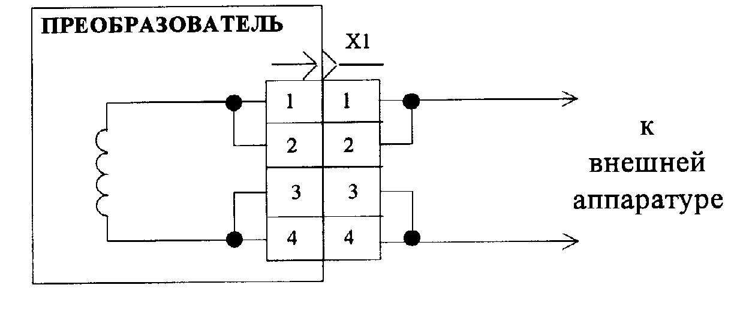

Х1 - розетка 2РМТ14КПН4Г1В1В ГЕ0.364.126ТУ

Рисунок 2

Длина кабеля для подключения преобразователя к внешней аппаратуре должна быть не более 50 м при сечении жилы кабеля не менее 0,35 мм².

9 Техническое обслуживание
9.1 Преобразователь не требует специального технического обслуживания, если в процессе эксплуатации через него протекает жидкость, чистота которой соответствует требованиям п.2.5 настоящего паспорта.
9.2 При снятии преобразователя с объекта для продолжительного хранения перед упаковкой его необходимо промыть спиртом или спирто-бензиновой смесью (в соотношении 1:1 по объему), просушить при комнатной температуре в течение 1 ч и закрыть заглушками. Время между снятием преобразователя с объекта и его промывкой не должно превышать 2 ч.
9.3 После снятия преобразователя с объекта для хранения, повторная градуировка его перед следующей установкой на объект не требуется при условии соблюдения требований п.п.9.2, 10.2.
10 Указания по транспортированию и хранению
10.1 Транспортирование преобразователя, упакованного в транспортировочную тару, может производиться всеми видами крытых транспортных средств (авиационным - в герметизированных отапливаемых отсеках) в соответствии с правилами перевозки грузов, действующих на каждом виде транспорта.
Во время погрузочно-разгрузочных работ и транспортирования ящики не должны подвергаться резким ударам и воздействию атмосферных осадков. Способ укладки ящиков на транспортирующее средство должен исключать их перемещение. Условия транспортирования в части воздействия климатических факторов должны соответствовать группе 5(ОЖ4) ГОСТ 15150-69 (температура воздуха от минус 50 до плюс 50 °С) с относительной влажностью воздуха не более (95±3) % при температуре плюс 35 °С.
10.2 Хранение преобразователя в упаковке завода-изготовителя должно соответствовать условиям 1 (Л) по ГОСТ 15150-69 (температура окружающего воздуха от плюс 5 до плюс 40 °С, относительная влажность не более 80 % при температуре плюс 25 °С).
10.3 Срок хранения, включая и время транспортирования, не должен превышать трех лет.
11 Гарантии изготовителя (поставщика)
11.1 Предприятие-изготовитель гарантирует соответствие преобразователя требованиям технических условий ЛГФИ.407221.027 ТУ при соблюдении потребителем условий и правил хранения, монтажа и эксплуатации, установленных эксплуатационными документами.
11.2 Гарантийный срок эксплуатации - 18 месяцев со дня ввода в эксплуатацию.
При отсутствии в настоящем паспорте отметки о дате ввода в эксплуатацию (дате установки или замены) гарантийный срок эксплуатации исчисляется со дня приемки.
11.3 Гарантийный срок хранения - 3 года с даты приемки.
11.4 Предприятие-изготовитель не несет гарантийных обязательств при выходе преобразователя из строя, если:
- преобразователь не имеет паспорта;
- разделы паспорта "Свидетельство о приемке" и "Свидетельство о поверке" не заполнены или в них не проставлены штамп ОТК и клеймо поверителя;
- отсутствует на паспорте голографический знак предприятия-изготовителя;
- обозначение и заводской номер преобразователя в паспорте отличаются от соответствующих данных, нанесенных на преобразователь;
- преобразователь использовался с нарушением требований настоящего паспорта;
- преобразователь имеет внешние или внутренние механические повреждения;
- измеряемая среда содержит твердые или вязкие, волокнистые или волосяные включения, тормозящие движение подвижных частей преобразователя или оседающие на них.
Адрес предприятия-изготовителя:
Россия, 607220, Нижегородская обл., г.Арзамас, ул.50 лет ВЛКСМ, д.8А
Открытое акционерное общество «Арзамасский приборостроительный завод имени П.И.Пландина»
Тел.: маркетинг (831-47) 7-94-65
сбыт (831-47) 7-92-06
ЭРО (831-47) 7-92-13
Факс: (831-47) 7-95-77, 7-95-26
www.oaoapz.com E-mail: apz@оаоарz.сom

Приложение А
(обязательное)
Габаритные и установочные размеры преобразователя

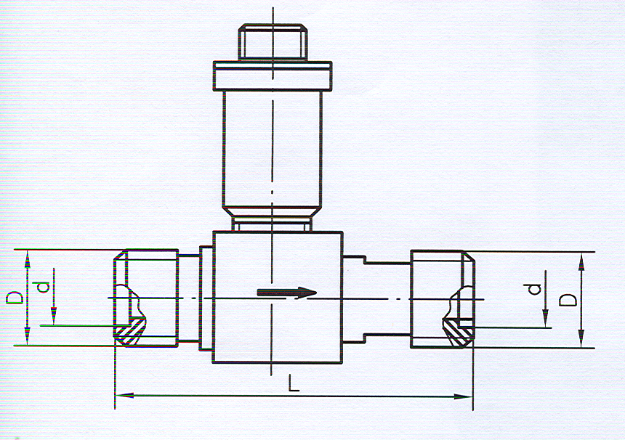
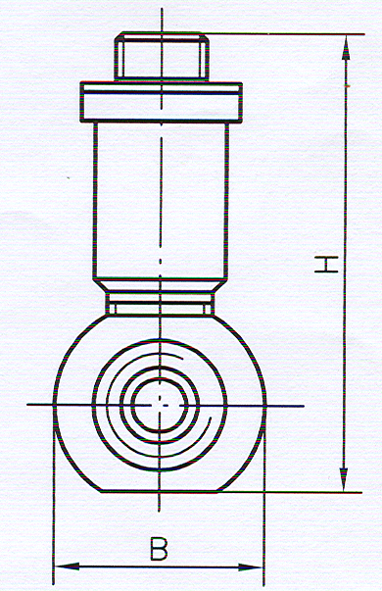

Обозначение преобразователя | Ду, мм | d, мм | D, мм | L, мм | Н, мм | В, мм  не более
ТПРГ10-8, ТПРГ10-9 | 10 | 14,5Н11 | М20х1,5-6е | 80h ₁₂ | 81,5 ± 1 | 34
ТПРГ12-8, ТПРГ12-9 | 12 | 16,5Н11 | М24х1,5-6е | 80h ₁₂ | 85,5 ± 1 | 38,5
ТПРГ20-8, ТПРГ20-9 | 20 | 24,5Н11 | М33х1,5-6е | 100h ₁₂ | 94 ± 1 | 45
ТПРГ32-8, ТПРГ32-9 | 32 | 37,2Н11 | М48х2-6е | 125h ₁₂ | 110 ± 1 | 60,5

Рисунок А.1

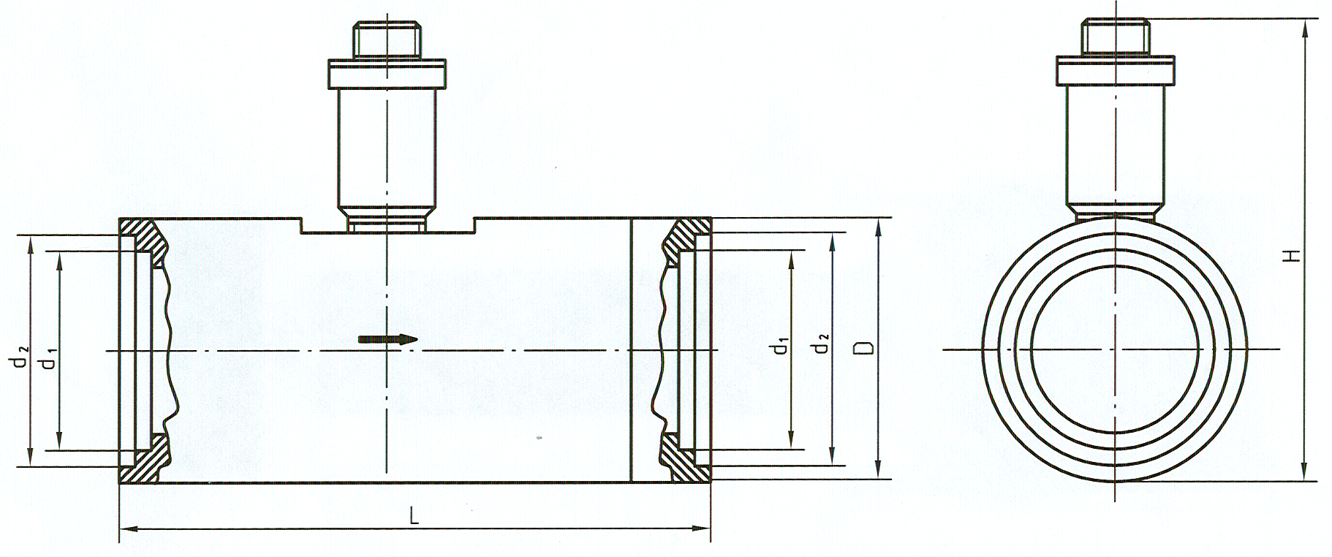

Обозначение преобразователя | Ду | d₁, мм | d₂, мм | D, мм .  не более | L, мм | Н, мм
ТПРГ40-10, ТПРГ40-11 | 40 | 48Н11 | 55Н11 | 61 | 140h ₁₂ | 112,5 ± 1
ТПРГ50-10 | 50 | 60Н11 | 67Н11 | 73,5 | 160h ₁₂ | 125,5 ± 1

Рисунок А.2

Обозначение преобразователя | Ду | d₁, мм | d₂, мм | D, мм .  не более | L, мм | Н, мм
ТПРГ80-10 | 80 | 90Н11 | 98Н11 | 106 | 200h ₁₂ | 157 ± 1
ТПРГ100-10 | 100 | 110Н11 | 118Н11 | 123 | 225h ₁₂ | 175 ± 1
ТПРГ150-10 | 150 | 164Н11 | 172Н11 | 180 | 300h ₁₂ | 228,5 ± 1

Рисунок А.3

